Correction Examen CoursClassroom:

Partie 1 : 5pts

Chaque table : 1pt 🡺 total 3pts

Chaque clé 0.5pt 🡺 total 1 pt

Chaque Enum(spécialité, niveau) 0.5 pts 🡺 total 1pt

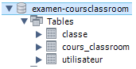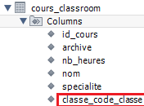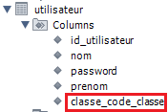

Partie 2: 15 pts

1. Ajouter 2 utilisateurs (1pt) :

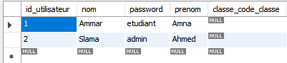

1. Ajouter 2 classes (1pt)

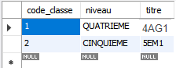

1. AjouterCoursClassroom et les affecter à une classe (2pts) :

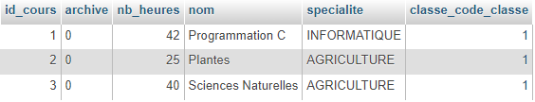

1. Affecter utilisateur -classe (2pts) :

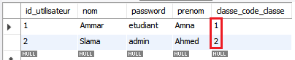

1. Nb utilisateurs pour le niveau « QUATRIEME » (2pts) :

Résultat : 1

**http://localhost:8089/SpringMVC/utilisateur/nb-utilisateur-par-niveau/QUATRIEME**

**http://localhost:8089/SpringMVC/utilisateur/nb-utilisateur-par-niveau/QUATRIEME**

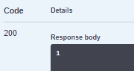

1. Désaffecter CoursClassroom de classe (2pts) :

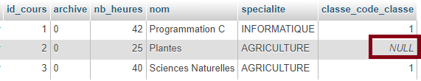

1. Archivage :

1. Nbre Heures par Spécialité et Niveau (2pts) :

**http://localhost:8089/SpringMVC/coursClassroom/nb-heures-par-spec-niv/AGRICULTURE/QUATRIEME**

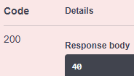

1. Message AOP

tn.esprit.spring.config.LoggingAspect - **Début Execution** : ajouterCoursClassroom :